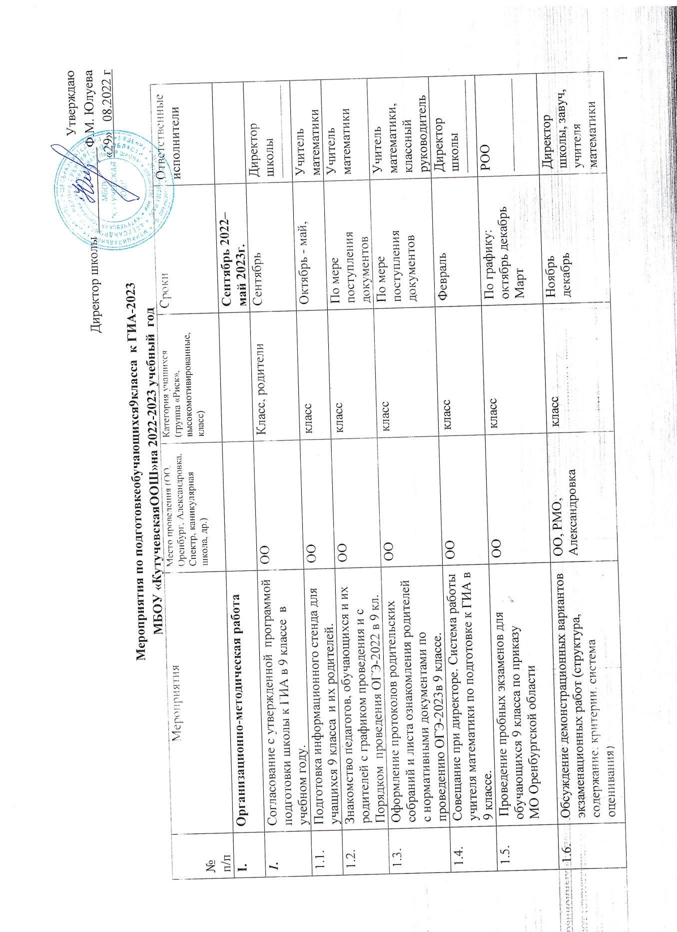

Утверждаю

Директор школы _____________Ф.М. Юлуева

«29» 08.2022 г

**Мероприятия по подготовкеобучающихся9класса к ГИА-2023**

**МБОУ «КутучевскаяООШ»на 2022-2023 учебный год**

|  |  |  |  |  |  |
| --- | --- | --- | --- | --- | --- |
| № п/п | Мероприятия | Место проведения (ОО, Оренбург, Александровка, Спектр, каникулярная школа, др.) | Категория учащихся (группа «Риск», высокомотивированные, класс) | Сроки | Ответственные исполнители |
| **I.** | **Организационно-методическая работа** |  |  | **Сентябрь 2022–май 2023г.** |  |
| ***1.*** | Согласование с утвержденной программой подготовки школы к ГИА в 9 классе в учебном году. | ОО | Класс, родители | Сентябрь | Директор школы |
| 1.1. | Подготовка информационного стенда для учащихся 9 класса и их родителей. | ОО | класс | Октябрь - май, | Учитель математики |
| 1.2. | Знакомство педагогов, обучающихся и их родителей с графиком проведения и с Порядком проведения ОГЭ-2022 в 9 кл. | ОО | класс | По мере поступления документов | Учитель математики |
| 1.3. | Оформление протоколов родительских собраний и листа ознакомления родителей с нормативными документами по проведению ОГЭ-2023в 9 классе. | ОО | класс | По мере поступления документов | Учитель математики, классный руководитель |
| 1.4. | Совещание при директоре. Система работы учителя математики по подготовке к ГИА в 9 классе. | ОО | класс | Февраль | Директор школы |
| 1.5. | Проведение пробных экзаменов для обучающихся 9 класса по приказу МО [Оренбургской области](http://pandia.ru/text/category/orenburgskaya_obl_/) | ОО | класс | По графику:  октябрь декабрь  Март | РОО |
| 1.6. | Обсуждение демонстрационных вариантов экзаменационных работ (структура, содержание, критерии, система оценивания) | ОО, РМО, Александровка | класс | Ноябрь  декабрь | Директор школы, завуч, учителя математики |
| 1.7. | Проблемный анализ результатов экзаменов. Формирование плана[коррекционной работы](http://pandia.ru/text/category/korrektcionnaya_rabota/) на учебный год с учётом выявленных недостатков. | ОО, РОО | класс | Декабрь  март  май | Учитель математики |
| 1.8. | Оформление сводной таблицы (списков) участников экзаменационных испытаний в 9 классе, входящих в группу «Риск» | ОО, РОО | класс | Сентябрь | Директор, учитель математики |
| 1.9. | Знакомство с расписанием сдачи ОГЭ-2023 в 9 классеи его размещение на информационном стенде и на сайте школы | ОО | класс | Ноябрь  декабрь | Учитель |
| 2.0 | Подготовка отчёта об итогах проведения полугодовых контрольных работ за первое полугодие, пробного экзамена в 9 классе. Информационно - аналитическая справка об итогах экзаменов. Приказ по итогам КР в формате ОГЭ-2023 в 9 классе. | ОО,РМО | класс | Сентябрь октябрь  Декабрь март май | Директор школы, завуч, учитель |
| ***2.*** | **Нормативные документы** |  |  |  |  |
| 2.1. | Все документы по мере поступления | ОО, РМО | класс | В течение года | директор |
| ***3.*** | **Работа с учащимися** |  |  |  |  |
| 3.1. | Информированиеобучающихся 9 класса по вопросам подготовки к ГИА: знакомство с Порядком проведения ГИА-2022для обучающихся 9 класса, изменениями 2023 года по предмету, правила поведения ОГЭ-2023 и знакомство с демонстрационными материалами | ОО | Класс | постоянно | учитель |
| 3.2. | Организация дополнительных занятий по подготовке к экзаменам по русскому языку и математике дляобучающихся 9класса. (ИГЗ, элективный курс, консультации) | ОО,  каникулярная школа Александровка | Класс, группа «Риск» | В течение года | учитель. |
|  | Занятия элективного курса «Ключевые вопросы математики» | ОО | класс | В течение года | учитель |
| 3.3 | Работа по тренировке выполнения тестовых заданий по русскому языку и математике. | ОО, занятия элективного курса еженедельно | класс | постоянно | учитель |
| 3.4 | Психологическая подготовка к экзаменам (анкетирование, тренинги) | ОО | класс | В течение года | Классный руководитель, учитель |
| 3.5. | Проведение административных[контрольных работ](http://pandia.ru/text/category/kontrolmznie_raboti/) по русскому языку и математике, по предметам по выбору в 9 классе. | ОО, РОО, Александровка | класс | По графику | Директор завуч. |
| 3.6. | Работа с заданиями различной сложности: отдельные занятия по геометрии на дополнительных занятиях | ОО | класс | постоянно | учитель |
| 3.7 | Репетиционный пробный экзамен по русскому языку и математике | Апрель, Александровка, ОО | класс | апрель | учитель  . |
| 3.8. | Составление плана устранения ошибок, допущенных на репетиционных пробных экзаменах по русскому языку и математике и его реализация | постоянно | Индивидуальные маршруты для каждого ученика | Сентябрь октябрь декабрь  Март после пробного экзамена и ВКР | Директор учитель |
| 3.9. | Мониторинг качества знаний по русскому языку и математике | ОО, РОО, централизованное тестирование | Кабинет информатики | В течение года | учитель |
| 3.10 | Разработка Рекомендаций для обучающихся по подготовке к экзаменам по русскому языку и математике для обучающихся9 класса. | ОО | Индивидуальные маршруты для каждого ученика | октябрь | учитель |
| 3.11 | Классные часы, посвящённые подготовке к ГИА для обучающихся9класса. | ОО | класс | Раз в четверть | Классный руководитель |
| 3.12 | Практикум «Работа с бланками. Типичные ошибки при заполнении бланков» | ОО | класс | Декабрь, март, май | учитель |
| 3.13 | Обеспечение дидактической литературой по подготовке к ГИА | ОО | Класс | ноябрь | родители |
| 3.14 | Использование Федерального образовательного портала «Тестирование в режиме реального времени» | ОО | Класс | В течение учебного года | учитель |
| 3.15 | Индивидуальные консультации с родителями учеников, имеющих неудовлетворительные отметки по алгебре и геометрии | ОО | Слабоуспевающие  учащиеся | Ноябрь- апрель | Учитель директор |
| 3.16 | Беседа 1 «Эффективные способы запоминания большого объема учебного материала»,  беседа 2 «Способы поддержки работоспособности»,  беседа 3 «Как сохранить спокойствие на экзамене»,  беседа 4 «Как подать апелляционное заявление в конфликтную комиссию» | ОО | класс | Ноябрь-февраль, апрель-май | Учитель  Классный руководитель |
| 3.17 | Семинар «Права и обязанности участников ГИА» | ОО | класс | январь | Классный руководитель  директор |
| 3.18 | Методы решения заданий части2 по русскому языку и математике и их оформление на бланке | ОО | Высокомотивирован  ные учащиеся | Февраль-апрель | Учитель |
| 3.19 | Проведение уроков заключительного повторения | ОО | класс | Апрель-май | Учитель |
| 3.20 | Использование ИКТ в подготовке к ГИА | ОО | класс | В течение года | учитель |
|  | **Работа с учащимися в период каникул** |  |  |  |  |
|  | ***Осенние каникулы*** | ОО |  |  |  |
|  | Консультация по русскому языку и математике в 9 классе – |  | Индивидуальные маршруты для каждого ученика | По отдельному расписанию | учитель |
|  | Занятия в школе «Спектр» | Александровка | 9 кл | По расписанию | Кл рук, родители |
|  | ***Зимние каникулы*** | ОО, каникулярная школа | класс | март | учитель |
|  | Консультация по русскому языку и математике в 9 классе | ОО | Индивидуальные маршруты для каждого ученика | По отдельному расписанию | учитель |
|  | Занятия в школе «Спектр» | Александровка |  | По расписанию | Кл.рук родители |
|  | ***Весенние каникулы*** | ОО, каникулярная школа | класс | апрель | учитель |
|  | Консультация по русскому языку и математике, по предметам по выбору |  | Индивидуальные маршруты для каждого ученика | По отдельному расписанию | учитель |
|  | Занятия в школе «Спектр» | Александровка | 9 кл | По расписанию | Кл.рук, родители |
| ***4.*** | **Работа с педагогическим коллективом** |  |  |  |  |
| 4.1 | Информирование по вопросам подготовки к ГИА в 9 классе. | ОО |  | постоянно | завуч |
| 4.2 | Подготовка и проведение совещаний при директоре о подготовке к ГИА 9 класс | ОО |  | Раз в месяц | директор |
| 4.3 | Анализ результатов экзаменов в 9 классе совместно с учителями-предметниками и администрацией | ОО |  | После проведения ВКР, ПКР и пробных экзаменов в 9 классе | учитель |
| 4.4 | Участие в обучающих семинарах муниципального и регионального уровней | РОО,ОО |  | По графику | Директор завуч  учитель |
| 4.5 | Обучение педагогов в соответствии с утвержденными [нормативными правовыми](http://pandia.ru/text/category/normi_prava/)и инструктивно-методическими документами по проведению ГИА в 9 классе. | ОО |  | Октябрь  январь  март | Директор завуч |
| 4.6 | Знакомство педагогов с анализом результатов ВКР, ПКР, пробного экзамена (информационная справка) | ОО |  | Сентябрь  декабрь  март | Директор  Завуч  учитель |
| 4.7. | Работа педагогов с демонстрационными материалами с сайта ФИПИ | ОО |  | постоянно | учитель |
| 4.8 | Разработка [методических рекомендаций](http://pandia.ru/text/category/metodicheskie_rekomendatcii/)для учителей - предметников по подготовке и проведению ГИА в 9 классе. | ОО |  | Ноябрь | учитель |
| 4.9. | Посещение уроков русского языка и математики, предметов по выбору в 9 классе. | ОО |  | По графику ВШК | учитель |
| 4.10 | Посещение родительских собраний в 9 классе | ОО |  | Раз в четверть | Директор. |
| **5.** | **Работа с родителями** |  |  |  |  |
| 5.1 | Знакомство родителей с нормативными документами по подготовке и проведению ГИА в 9 классе | ОО |  | Январь - май | Директор завуч  учитель |
| 5.2 | Проведение родительских собраний, посвященных вопросам подготовки учащихся к ГИА-2023 | ОО |  | Раз в четверть | Классный руководитель |
| 5.3 | Индивидуальное информирование и консультирование по вопросам, связанным с подготовкой учащихся к ГИА-2023 | ОО |  | Постоянно | учитель |
| 5.4 | Информирование родителей и обучающихся  по результатам проведения пробных внутришкольных экзаменов в 9 классе по математике | ОО |  | После проведения пробного экзамена | Директор учитель |
| 5.5. | Разработка Рекомендаций для родителей обучающихся 4-7классов по оказанию[помощи детям](http://pandia.ru/text/category/pomoshmz_detyam/) в период подготовки к промежуточной аттестации и их сдачи. | ОО |  | Октябрь | учитель |
| **6.** | **Профилактика коронавируса** |  |  |  |  |
| 6.1. | Соблюдение рекомендаций по организации работы образовательных организаций в условиях сохранения рисков распространения COVID-19 | ОО |  | ПОСТОЯННО | Все участники и организаторы учебного процесса |
|  |  |  |  |  |  |